Učili smo se o energetskoj učinkovitosti i održivoj gradnji

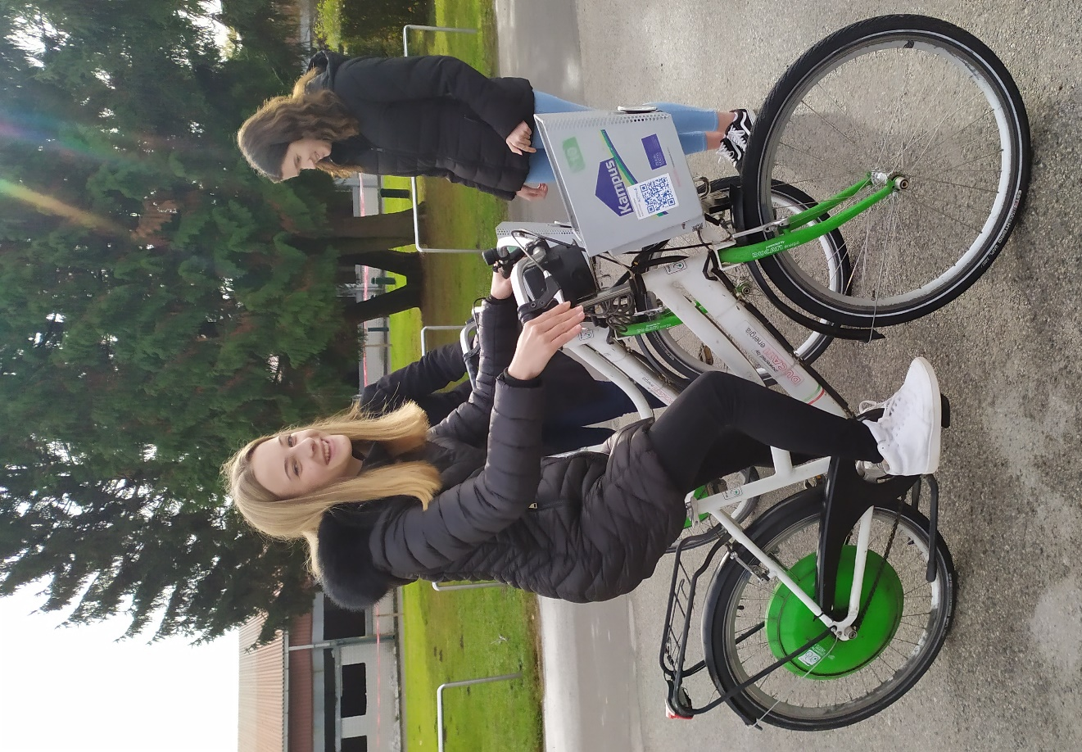
Erasmus + tim naše škole, učenici Filip Sršek, Zara Zvonarek, Ana Ravenski, Klaudia Krapinec, Luna Varga, učiteljica RN Ozana Patrčević i vjeroučiteljica Rosana Vucković Kišić, prisustvovali su 3.11.2021.g. edukativnom događaj u prostoru koprivničkog Kampusa na temu „VAŽNOST EDUKACIJE U PODRUČJU ENERGETSKE UČINKOVITOSTI I ODRŽIVE GRADNJE“. Događaj je organizirala REA Sjever (Regionalna energetska agencija Sjever) u suradnji s Građevinskim fakultetom iz Zagreba i Gradom Koprivnicom.

Naš tim prisustvovao je programu koji je održan u sklopu vanjskog prostora Kampusa koji je uključivao prezentaciju i predstavljanje tzv. MUZE (mobilna učinkovita zdrava arhitektura) – izložbene mobilne kućice napravljene sa svim energetski učinkovitim sustavima koji su digitalno povezani, a kućica je i primjer gradnje prema nZEB-u ili nearly zero-energy building standardima što znači da koristi vrlo nisku količinu energije, koja se u značajnoj mjeri dobiva energijom iz obnovljivih izvora uključujući onu koja se proizvodi na samoj zgradi ili u njezinoj blizini.
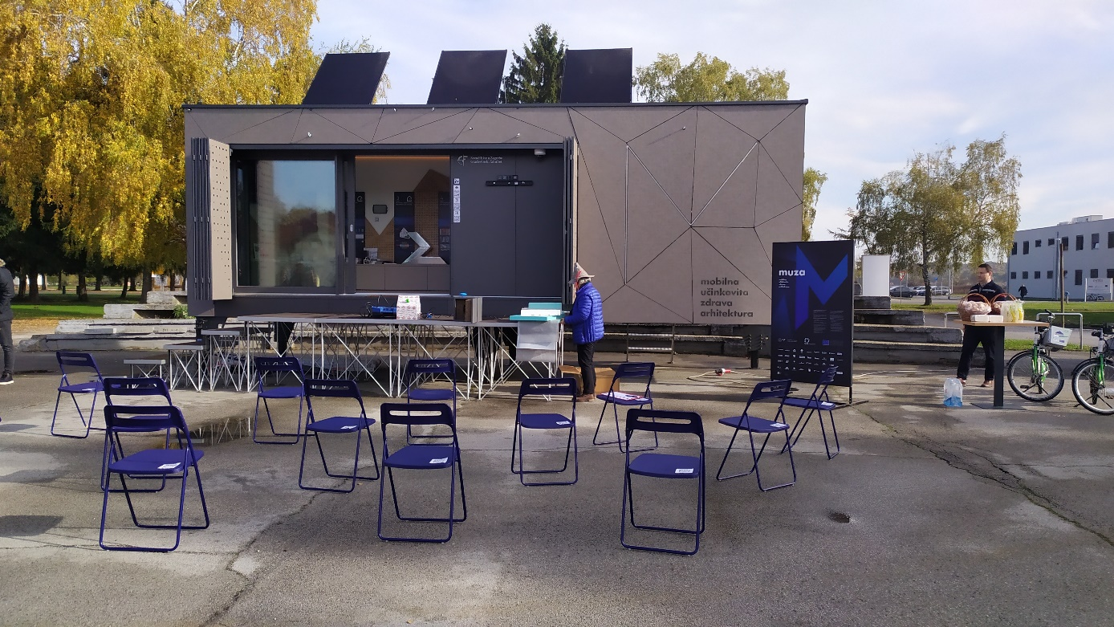
Nakon zanimljive niskoenergetske kućice, vozili smo se u električnom automobilu čiji je sam naziv, Nissan Leaf, vezan uz zelenu boja koja i simbolizira ekologiju. Saznali smo da električno vozilo koristi svoje baterije koje se nalaze u podnožju automobila, da automobil doseže brzinu od 150 km/h, ima 110 kW, postiže brzinu od 0-100 km/h za 7 sekundi, puni se na postavljenim punionicama u gradu (8 punionica) i to u roku od 45 minuta.
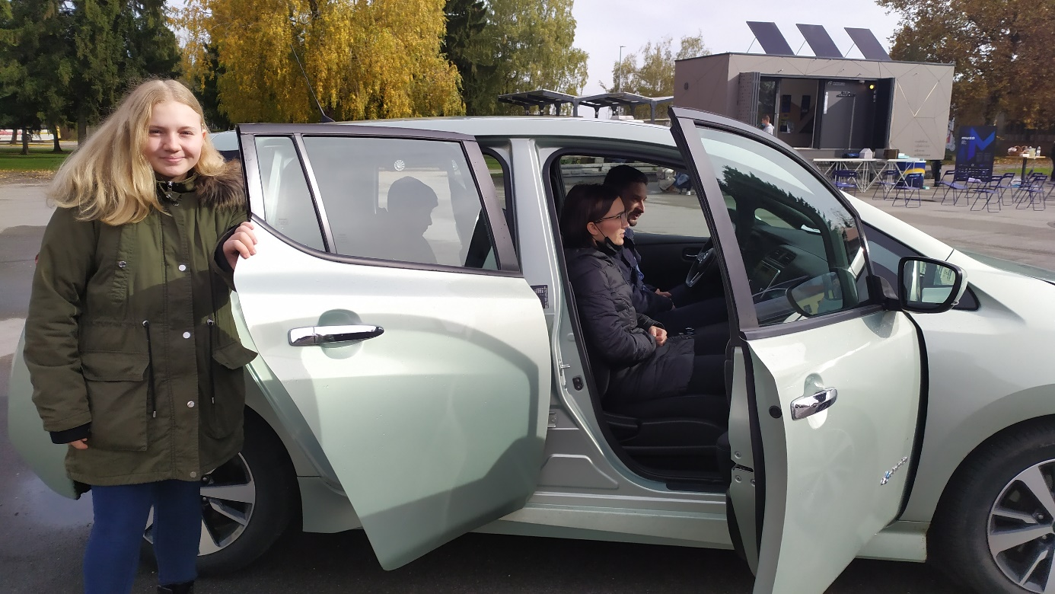

Toga dana vozili smo se i na električnim biciklima koji su proizvod tvrtke Ducati Componenti iz Ludbrega, mogu razviti brzinu do 25 km/h, pune se oko 3 sata i sa njima se može preći oko 60 km. Namijenjeni su za sve tipove terena.
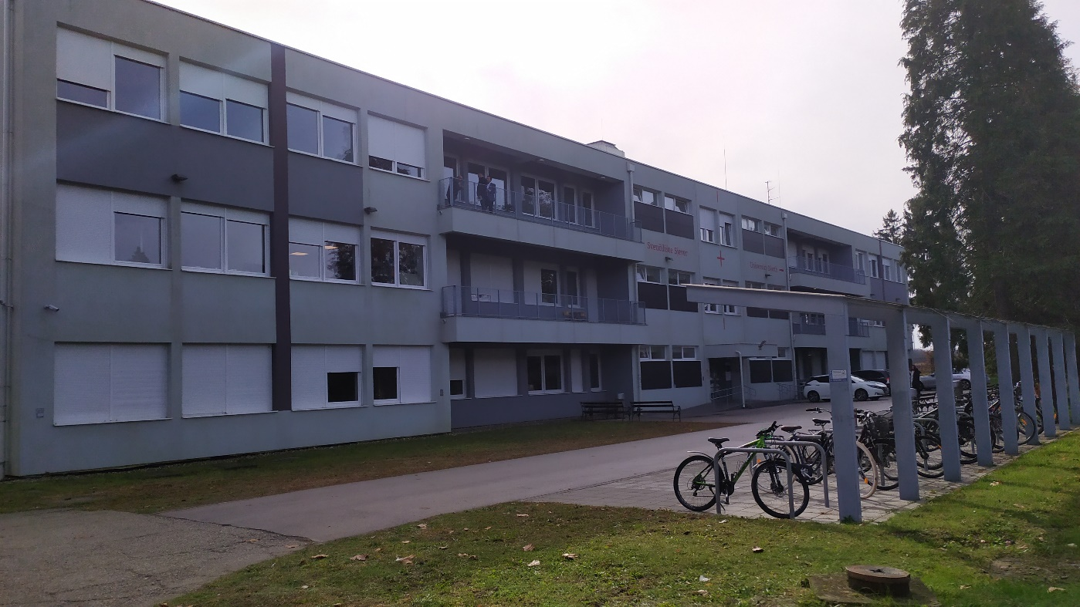

Na kraju smo krenuli u obilazak Kampusa - područje bivše vojarne (50 hektara) gdje su pojedine zgrade već sad, a u budućnosti će i ostale to biti, obnovljene po načelima niskoenergetske gradnje i korištenja obnovljivih izvora energije. U budućnosti, u Kampusu će biti zabranjeno prometovanje vozilima na fosilna goriva.
Za naš Erasmus + tim ovo je bio vrlo uspješan dan. Puno smo toga naučili.

Rosana Vucković Kišić

